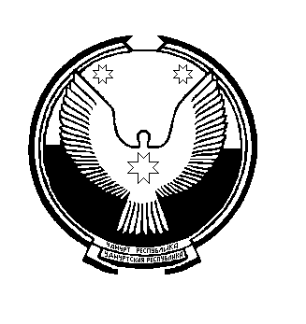Совет депутатов  муниципального образования «Можгинский район» |  | «Можга ёрос»  муниципал кылдытэтысь  депутат Кенеш
ПРОЕКТ
РЕШЕНИЕ
Об изменениях в составе Президиума Совета депутатов
муниципального образования «Можгинский район»

В соответствии со статьей 23 Устава муниципального образования «Можгинский район» и руководствуясь Регламентом Совета депутатов муниципального образования «Можгинский район»,
СОВЕТ ДЕПУТАТОВ РЕШИЛ:

- Ввести в состав Президиума Совета депутатов муниципального образования «Можгинский район», утвержденный решением Совета депутатов муниципального образования «Можгинский район» от 21 сентября 2016 года № 1.14 , Максютина Андрея Михайловича, руководителя депутатской фракции политической партии «КОММУНИСТИЧЕСКАЯ ПАРТИЯ РОССИЙСКОЙ ФЕДЕРАЦИИ».

- Опубликовать настоящее решение на официальном сайте муниципального образования «Можгинский район».

Председатель Совета депутатов
муниципального образования
«Можгинский район» Г. П. Королькова

г. Можга
«___» февраля 2017 года
№ _____

Проект вносит:
Председатель Совета депутатов
муниципального образования «Можгинский район» Г. П. Королькова

Согласовано:
Начальник сектора правового обеспечения Н. В. Щеклеина

